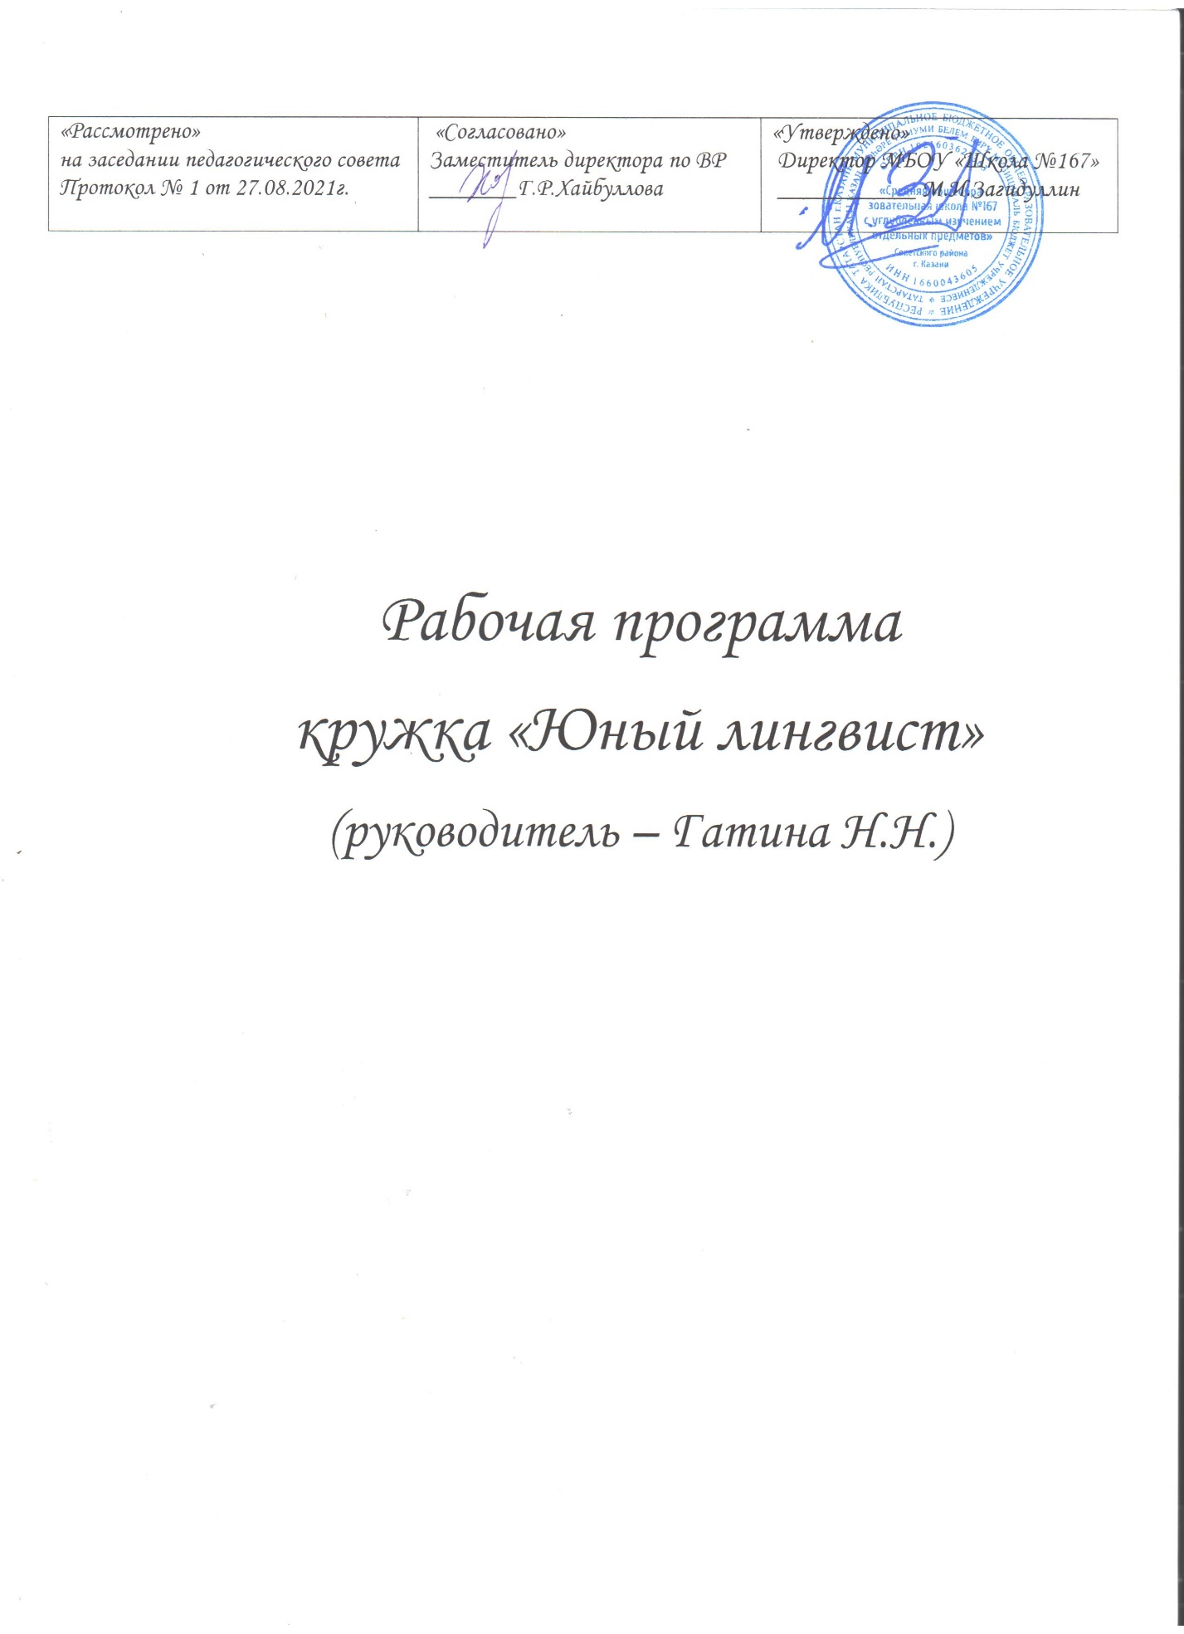

Пояснительная записка

-Рабочая программа дополнительного образования «Юный лингвист» разработана на 2021-2022 учебный год в соответствии с требованиями нормативно-правовых документов:
- Федеральный Закон «Об образовании в Российской Федерации» от 29.12.2012 № 273-ФЗ;
- Концепция развития дополнительного образования детей (утверждена распоряжением Правительства РФ от 04.09.2014 № 1726-р);
-Порядок организации и осуществления образовательной деятельности по дополнительным общеобразовательным программам (утвержден приказом Министерства образования и науки РФ от 09.11.2018 № 196);
- Образовательной программой ОО МБОУ «Школы № 167»
- Воспитательной программой МБОУ «Школы № 167» на 2021-2022 учебный год.

Цели :
- Становление духовного мира человека
- Создание условий для непрерывного совершенствования и развития своих творческих возможностей
- Овладение мастерством читателя, свободной и яркой собственной речью
- Оказание помощи учащимся в подготовке к ЕГЭ
- Использование межпредметных связей при создании учебных проектов
Задачи:
- Воспитать читателя, умеющего размышлять над прочитанным, извлекая из него уроки
- Развивать творческие способности учащихся через разные формы работы
- Подготовить учащихся к более качественному выполнению творческой части экзамена
- Повысить качество публичных выступлений на разных ученических конкурсах, конференциях
Обращение к данной теме кружка не случайно. В век технического прогресса, всеобщей компьютеризации, связи с Интернетом наблюдается значительный спад интереса к книге, к художественной литературе. Кроме того, с экранов телевизора почти ежедневно пропагандируется насилие и жестокость, что не может не сказаться на нравственном состоянии детей.
Изменения в итоговой аттестации учащихся 11 классов по литературе и русскому языку заставляют учителя искать новые формы и пути подготовки к этому виду деятельности не только в выпускных, но и промежуточных параллелях.
Программа является многоаспектной. Составлена на основе программы Н.Н.Глебовой «Программа элективного курса для учащихся 10-11 классов. Современная литература» («Профильное образование). Сборник элективных курсов. Литература 10-11классы. Составитель Г.М.Вялых. Издательство «Учитель»-2015г.
Программа модифицированная, частично изменена с учётом индивидуальных особенностей и потребностей учащихся как в содержательном плане, так и формах реализации.
Курс кружка предполагает систематическое чтение художественной литературы, знакомство с новинками современной литературы, публицистики. Разнообразие форм подачи материала повышает эффективность учебно-воспитательного процесса и его результативность, позволяет активизировать деятельность учащихся и самого учителя. Данная программа помогает решать задачи литературного образования, связанные как с читательской деятельностью учащихся, так и с эстетической функцией литературы, она направлена на совместную работу ученика и учителя, совместную работу ума, воли, чувств, на воспитание читающего, грамотного гражданина.
Отбор произведений подчинен этим задачам, а также помогает учащимся подбирать аргументы к сочинению при сдаче ЕГЭ.
Особенностью текстов, включённых в программу, является то, что по жанровой природе это рассказы и небольшие повести. Такие произведения удобны для текстуального анализа. Программа допускает сокращение или увеличение материала.
В программе указано примерное распределение учебного времени по блокам, однако на занятиях возможно варьирование материала: углубление, сокращение и их замена, использование освободившегося времени на различного рода практические литературные работы, встречи, поездки и т.д.
Учащимся рекомендовано вести тетрадь «Мудрые мысли писателя, высказывания и цитаты из произведений».
Проверка знаний, умений, навыков проводится в виде тестов, практических заданий и других форм.
Содержание программы
Блок №1
Нравственная сила древнерусской литературы. Обзор произведений. Великая сила притчи. Притча о блудном сыне. Содержание, сюжет, смысл. Аргументация к сочинению.
Блок №2
Эти непростые 30-е годы.
«Так это было на Земле». Тема «раскрестьянивания» в романах Б.Можаева «Мужики и бабы», С.Антонова «Овраги». Крушение мечты о «всеобщем счастье».
Блок №3
Годы репрессий.
«Сильней надежд мои воспоминания». Жизнь и творчество В.Шаламова. «Колымские рассказы». О.Волков «Погружение во тьму». Судьба русской интеллигенции.
Трагическая судьба человека в тоталитарном государстве. Судьба российской интеллигенции. Тема памяти живых и погибших.
Блок №4
Остаться человеком в пламени войны.
Тема памяти живых и погибших. Тема исторической правды в рассказе Е.Носова «Костёр на ветру». Образ молодого солдата. (В. Кондратьев «Сашка». «Написанная кровью сердца …» (Повесть К.Воробьёва «Это мы, Господи…» . Женщина и война .Стихи Ю.Друниной. «Афганская и Чеченская проза»
В.Закруткин «Матерь человеческая»
Углубление темы Вов в современной литературе. Духовные истоки массового героизма народа в защите Отечества. Образ молодого бойца. Суровая правда войны.
Блок №5
Береги в себе человека.
Слово, необходимое России. В Распутин «Прощание с Матёрой» и «В ту же землю». Связь с историей, с родовыми корнями.
Нравственная красота простого человека. Е Носов «Яблочный спас».
Б.Екимов «Ночь исцеления».
Проблема совестливости человека. Повести В. Распутина.
О нравственности языком поэзии.
Блок №6
Человек и природа.
Тема «Человек и природа в современной литературе».
Образы-символы и их роль в произведениях В. Распутина, В Астафьева.
Боль за родную землю. Экологические и нравственные проблемы.
Красота природы «врачует» душу человека.
Человек, природа и будущее цивилизации.
Публицистичность и лиризм произведений В. Распутина «Прощание с Матёрой», В.Астафьева « Царь-рыба».
Экологические и нравственные проблемы современности.
Блок №7
Современная авторская песня.
Б. Окуджава, А.Галич, В. Высоцкий, А. Розенбаум и др. Актуальность творчества. Юбилей В.Высоцкого (январь)-открытое мероприятие.
Блок №8
Написание учебно-исследовательских работ и участие в литературно-краеведческих конкурсах (по особому плану)
Блок №9
Человек на Земле.
Вопросы смысла жизни. Ф Абрамов «Деревянные кони», «Пелагея», «Алька».
Человек в кругу семьи. Г.Бакланов «Кондратий» и др.
Сердечное понимание мира. Б.Екимов «Пастушья звезда»
Проблема ответственности человека за своё жизненное поведение ( проблема жизненного выбора).
Блок №10
Творческие встречи. Поездки. Экскурсии. Оформление выставок. Юбилейные даты. Статьи в газету.
Блок №11
В.А.Сухомлинский «Письма о добром и вечном» . 45 писем, изучение важных по проблематике.
Блок №12
Сочинения разных жанров.
Блок №13
Отчётные мероприятия (по особому плану)
Ожидаемые результаты
В процессе обучения ребята получат теоретические знания, которые помогут им при выполнении творческих работ: написании учебно-исследовательских работ, написании сочинений на экзамене, по организации и проведению выставок, тематических вечеров;
Учащиеся, прошедшие курс кружка, более свободно и грамотно будут выстраивать свои устные выступления перед аудиторией, свободно комментировать прочитанные тексты, создавать отзывы и рецензии, а главное – понимать текст и создавать собственные тексты (поэтические) и тексты статей, сочинений и т.д.
Программа рассчитана на 152 часа .Время проведения – вторник, четверг (34 недели)

Используемая литература.
- В мире литературы. Пособия с 7-11 класс. М., Дрофа, 2015 г.
- Литература. Нестандартные уроки 5-11 классы. Волгоград: Учитель, 2014.
- Дидактический материал к лекциям по современной литературе.
- Сборник элективных курсов . Литература 10-11 классы. Составитель Вялкова Г.М. Волгоград: Учитель -2012
- Основы поэтики. Теория и практика анализа художественного текста.10-11 классы, учебное пособие/Е.А.Зинина.М.;Дрофа,2006.
- Слово- образ- смысл: филологический анализ литературного произведения. 10-11 классы: учебное пособие / В.Ф.Чертов, Е.М.Виноградоа, Е.А.Яблоков, А.М. Антипова ; под ред. В.Ф.Чертова, - М. : Дрофа, 2006.

